Ссылка на телегу
https://t.me/archakovblog

Дизайн: https://www.figma.com/file/fw0toTyXMwM1y4WIe0YFrJ/React-Projects?node-id=0%3A1

Исходник проекта: https://github.com/Archakov06/react-sneakers

Библиотека с готовыми классами macro-css: https://github.com/Archakov06/macro-css

Как создать react проект:
Загружаем node.js на комп. С сайта node.js
Открываем терминал (командную строку) на компе или в
Visual Studio Code (VS Code - это редактор кода)
пишем команду npm i -g create-react-app в терминале VS Code или в коммандной строке
и скачиваем пакет create-react-app с помощью npm:
Пишем create-react-app my-first-app и создаем react проект под названием my-first-app в командной строке можно выбрать где он будет размещен( какой диск, какая папка) у меня он размещен здесь: C:\Users\Nik> т. е. Полностью команда выглядела так C:\Users\Nik> create-react-app my-first-app
Если будет ошибка то пишем команду npm i web-vitals --save-dev перед запуском проекта с помощью npm start.
В C:\Users\Nik> пишем cd my-first-app и переходим в наш проект
дальше запускаем его командой npm start ( C:\Users\Nik\my-first-app> npm start)
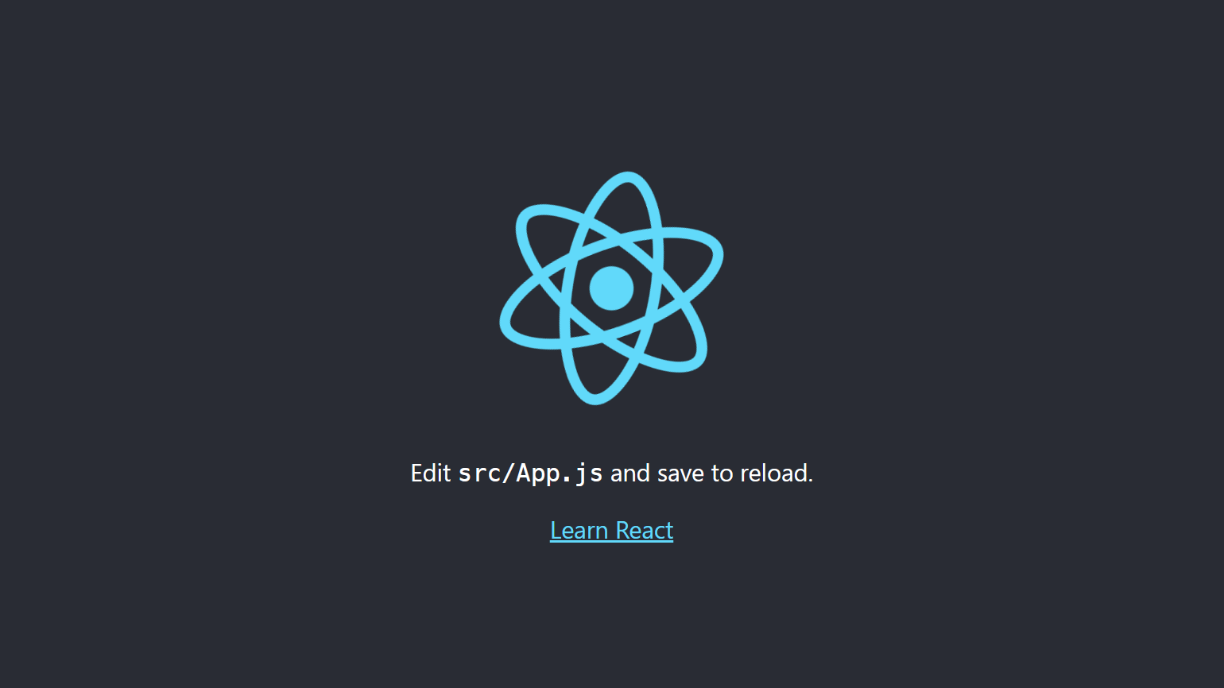
(с помощью команды cd мы перешли в папку проекта, а командой start запустили локальный сервер разработки http://localhost:3000/. В результате вы должны увидеть в браузере такую красоту:
Хороший гайд по этому здесь:
https://skillbox.ru/media/code/reactjs-dlya-novichkov-v-programmirovanii-chto-eto-kak-ustroen-i-zachem-nuzhen/

В реальности в проекте мы работаем с тремя файлами
App.js в нем мы пишем наш код на JSX,
index.js в нем то что написали в App.js переводим в понятный браузеру HTML
index.css подключаем для добавления стилей

Как создать и что такое компонент:

У нас несколько карточек код которых идентичен.
Берем код одной из карточек переносим в отдельный файл это и будет компонент (называем его например Card).
Вот код карточки:
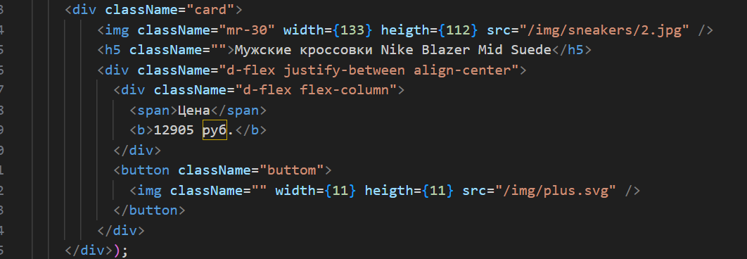

Этот код заворачиваем в функцию и очень важно разрешаем его экспорт по умолчанию (код естественно свернут).
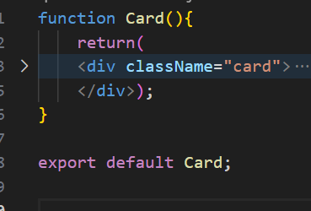

И с помощью импорта import Card from './components/Card';
подключаем <Card/> файл в наш App.js где у нас изначально и были эти карточки.
Для примера в этом коде одна карточка просто написана кодом а другая подключена с помощью компонента
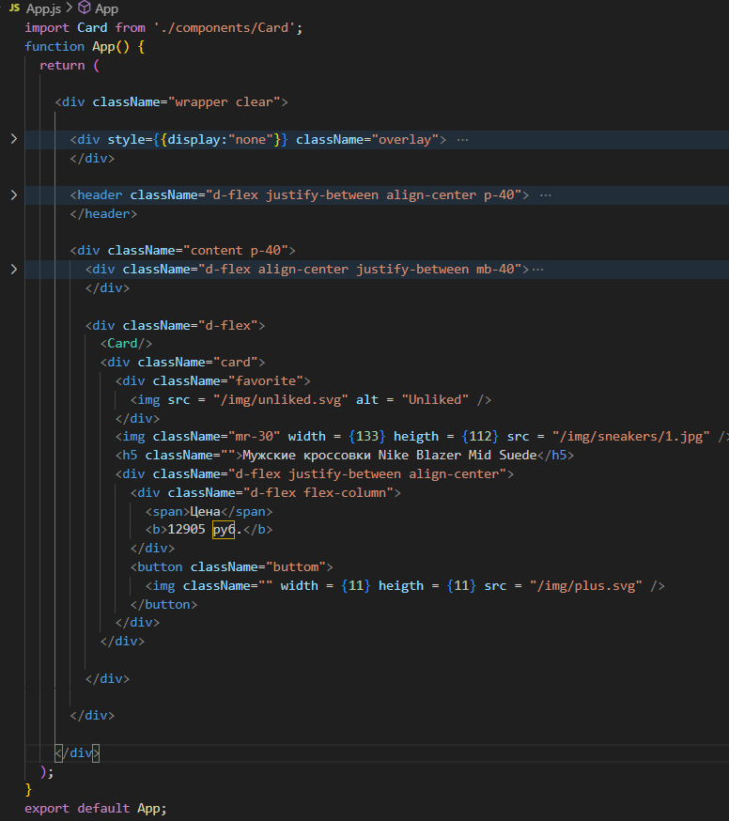

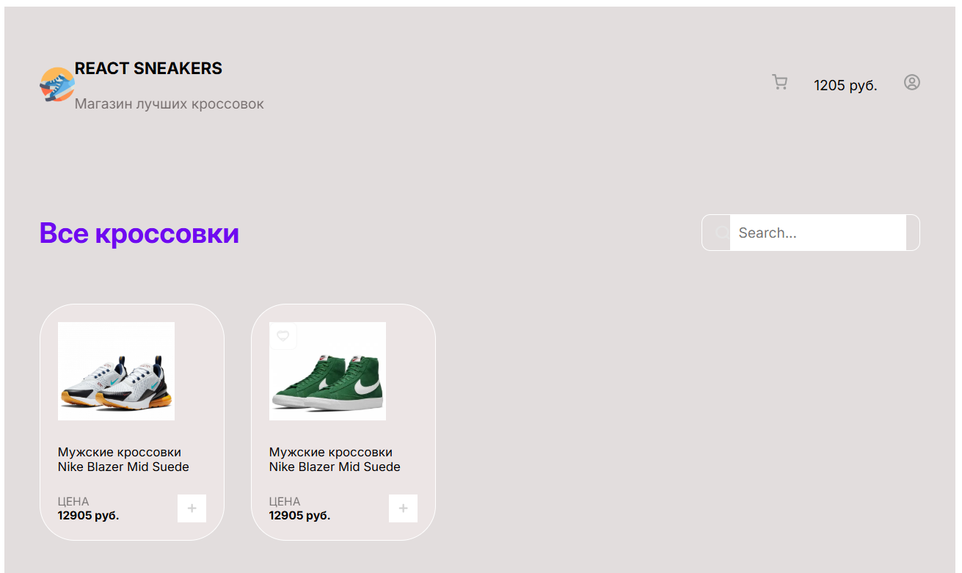

Получаем такую картинку но первая карточка подключена с помощью компонента а вторая просто кодом.
Так же делаем компонент из Header.

Третий урок что сделаем:
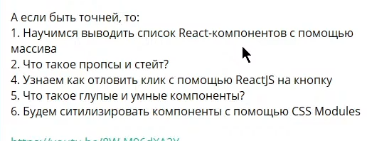

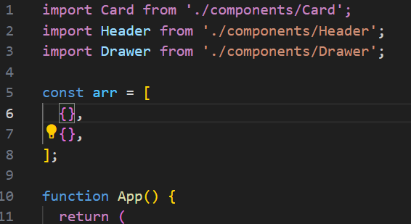
Создаем массив

в нем два пустых обьекта {} и {}.

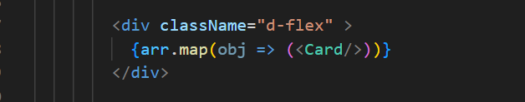
Там где подключали карточки запускаем ф.map с созданным массивом в которой при прохождении каждого обьекта возвращается компонент Card в итоге получаем страницу с двумя карточками (т. к. в arr. сейчас 2 обьекта.).
Мы превратили массив arr в список react компонентов.

Добавляем в нашу ф. Саrd(props) props- это объект в который помещаем наши значения, цепочка такая в App.js у нас массив arr со значениями,
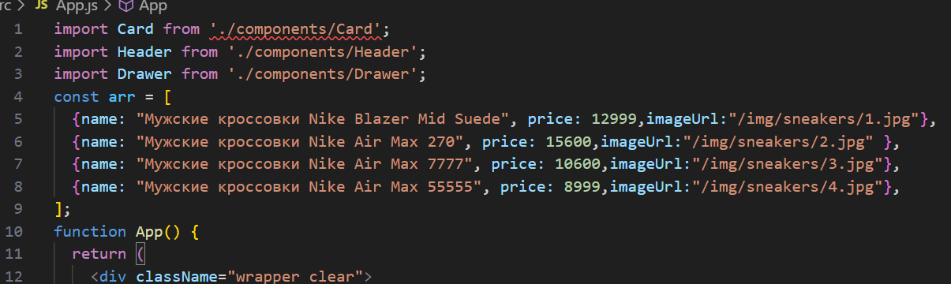

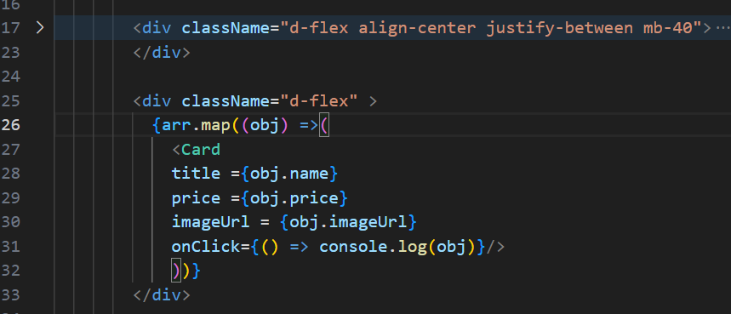
ниже здесь же в App.js c помощью map передаем значения arr в компонент Card

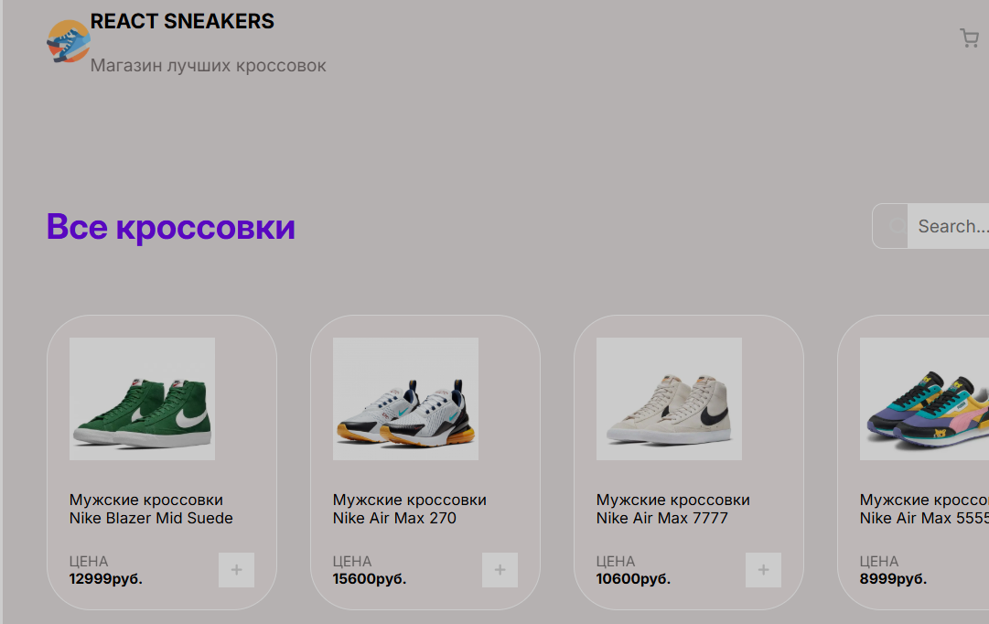
На выходе получаем 4ре карточки т.к.в arr 4ре обьекта.

Отлавливаем Click
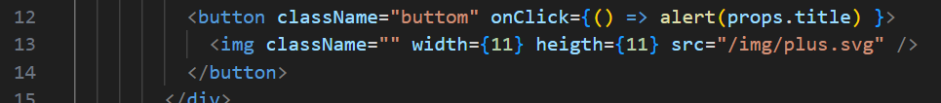
в Card на button пишем событие onClick при котором в алерте выводим на экран для примера то что в props.title.Теперь при нажатии кнопки появляется то что в props.title
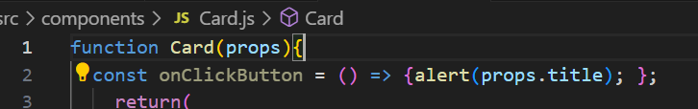
Здесь облагораживаем все создаем const onClickButton
туда засовываем ф.которая выводит в alert props.title и уже ее вызываем при событии onClick
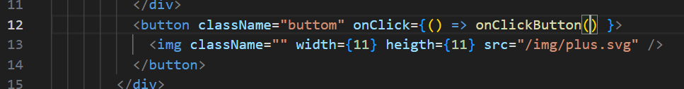
и при клике на button
выводиться props.title

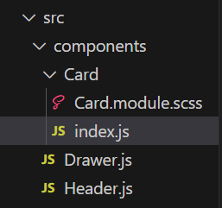
Стилизация с помощью CSS Modules
Создаем папку Card создадим там отдельный файл Card.module.scss туда переносим стили карточки с index.scss потом этот файл подключаем к index.js (это переименованный Card.js, его переименовали в index.js чтобы комп находясь в этой папке по умолчанию обращался к нему) Получается что в папке Card мы собрали все что относится к Card,в том числе и стили карточки.

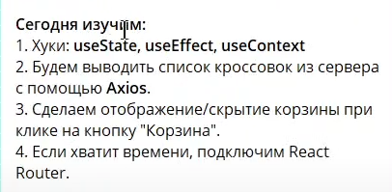

дополнение с обьяснением useState 4урок 1.08.00 — 1.16.00
Задача кнопка плюс в Card /index.js при нажатии стала зеленой.
Сначало import React from "react";
В Card /index.js задаем хук useState
const [isAded, setIsAded] = React.useState(); по умолчанию он false
Создаем const onIsAded = () => {setIsAded(true);}
Там где у нас плюс вешаем onClick ={onIsAded} при клике вызываем onIsAded которая задает setIsAded(true)
src = { setIsAded ? "/img/btn-checked.svg" : "/img/btn-plus.svg"}
при клике вызываем onIsAded которое меняет значение setIsAded на true и в src уже выбирается первая картинка.Вот реальный код на картинке:
<img className={styles.plus} onClick={onClickPlus}
src={isAded ? "/img/btn-checked.svg" : "/img/btn-plus.svg" } alt="cheked"
если в const onIsAded = () => {setIsAded(true);} заменим {setIsAded(true);} на {setIsAded(!isAded);
1.19.00 useEffect

С помощью use state можем открывать и закрывать корзину 4урок 1.08.00
function App() {
const [cartOpened, setCartOpened] = React.useState(false); //таким способом добавили хук useState
return (
<div className="wrapper clear">
{cartOpened ? <Drawer /> : null} если React.useState(false) то срабатывает null и корзина Drawer закрыта если вставим true то сработает <Drawer /> и все что в этом компоненте отобразиться ( корзина откроется).
Все это делаем вручную т. е. Пишем в программе true or false теперь cделаем что бы при нажатии на корзинку в React.useState(false) false менялась на true т. е. Надо добавить событие onClick
проблема в том что функция находиться в App.js а li на который вешаем onClick в Header.js
<ul className="d-flex">
<li className="mr-30 cu-p" >
<img className="mr-30" width = {18} heigth = {18} src = "/img/cart.svg" />
<span>1205 руб.</span>
</li>
К счастью в любой реактовский компонент (например Header) мы можем передать props
Мы в Headеr в App.js зададим событие onClickCart которое будет происходить при клике, делаем это так
<Header onClickCart ={() => setCartOpened(true)} /> при этом событии запускается анонимная ф при выполнении которой setCartOpened(true) получает значение true но сейчас кроме как здесь этого события onClickCart нигде нет.
для того что бы событие onClickCart появилось в компоненте Header нужно ему (компоненту) задать props вот так function Header(props){
теперь мы спокойно при клике на li в Header.js можем достать событие onClickCart т.к.оно есть у нас в Header(props)
Навешиваем на li событие onClick( li onClick) и при наступлении события вытаскиваем из props событие onClickCart которое запускает анонимную ф
onClickCart ={() => setCartOpened(true) и это в App.js меняет в setCartOpened false на true и сооьветственно в {cartOpened ? <Drawer /> : null} срабатывает <Drawer /> а не null и открывается корзина. Внизу показал как навешивается клик на li
<ul className="d-flex">
<li onClick={props.onClickCart} className="mr-30 cu-p" >
<img className="mr-30" width = {18} heigth = {18} src = "/img/cart.svg" />
<span>1205 руб.</span>
</li>

Теперь сделаем так что бы корзина закрывалась при нажатии на крестик на корзине он у нас в Driver.js представлен картинкой
<h2 className="mb-30 d-flex justify-between">
Корзина{" "}
<img className="removeBtn cu-p"
src="img/btn-remove.svg alt="Close" />
</h2>
Идем в App.js задаем в Drawer аргумент onClose и вставляем туда анонимную ф которая передает в setCartOpened значение (false)
пишется это так <Drawer onClose ={() => setCartOpened(false)} /
выглядит так
function App() {
const [cartOpened, setCartOpened] = React.useState(false); //таким способом добавили хук useState
return (
<div className="wrapper clear">
{cartOpened ? <Drawer onClose ={() => setCartOpened(false)} /> : null} получается если у
Drawer вызван onClose срабатывает setCartOpened(false) и Drawer будет закрыт т.е. null поэтому эту часть можно сократить вот так
{cartOpened && <Drawer onClose ={() => setCartOpened(false)} />}
теперь onClose надо передать с помощью props в Drawer переходим в Drawer.js и там пишем function Drawer(props) {и там же вешаем onClick на img и задаем что бы при onClick из props вытаскивался onClose который запускает setCartOpened(false) это мы в App.js задавали (onClose ={() => setCartOpened(false) вот внизу повесили onClick на img-+
<h2 className="mb-30 d-flex justify-between">
Корзина{" "} <img onClick = {props.onClose}
className="removeBtn cu-p" src="img/btn-remove.svg" alt="Close"/> </h2>

Теперь сделаем так что бы данные которые в карточках. хранились на бэк энде . Для симуляции сервера на котором хранятся данные есть прога mockAPI там создаем json c нашими данными и получаем ссылку на него. Логинимся на mockAPI через GitHab niklebed71 Вот ссылка https://67a5d781510789ef0df96fa9.mockapi.io/items
Дальше в нашем App.js делаем так что бы при работе данные брались с бэк энда т. е.
был переход на ссылку и оттуда приходили данные.
Для этого первое, убираем наш arr со всеми данными карточек, а вместо него добавим хук useState, в нем задаем items и соответственно setItems вот так:
function App() {
const [items, setItems] = React.useState([])
данные по нашим карточкам теперь в бэк энде и когда они поступят после запроса в React.useState([]) мы будем эти данные перебирать и выводить на экран вот здесь:
<div className="d-flex flex-wrap">
{items.map((obj) => (
// т.к. берем данные с backend то вместо arr.map((obj) пишем items.map((obj) т.к.
//в const [items, setItems] = React.useState([]) у нас каждая карточка обозначена как items
<Card
title={obj.name}
price={obj.price}
imageUrl={obj.imageUrl}
onFavorite={() => console.log("Добавили в закладки")}
onPlus={() => console.log("Нажали плюс")} />
Для получения данных с бэк энда используем fetch(это штука которая помогает отправлять запросы на серверную часть) В нашем случае это выглядит так:
const [cartOpened, setCartOpened] = React.useState(false); //так добавили хук useState
fetch('https://67a5d781510789ef0df96fa9.mockapi.io/items')
return ( <div className="wrapper clear">
В консоле в network мы можем увидеть что наш запрос вернул массив с нашими кросами
Tо что возвращает Fetch (принести) называется promis (обещание) но теперь надо его вытащить из fetch, в json формате
Делаем это так
fetch('https://67a5d781510789ef0df96fa9.mockapi.io/items').then((res)=> {
return res.json(); })
Дословно посылаем fetch и затем его ответ res вовращаем в json формате
Проверим все ли ОК и отобразим полученный respons(ответ) в консоле
then((json) =>{console.log(json);});
Все ок получили с бэк энда инфу в json формате но задача не отображать в consol, а отобразить на сайте. Для этого вместо consol, передадим json в setItems. Именно в setItems ( он задаст значение items и сделает рендинг экрана и у нас все отобразиться) а не в items .
function App() {
const[items, setItems] = React.useState([ ]);
const [cartOpened, setCartOpened] = React.useState(false); // добавили хук useState
fetch('https://67a5d781510789ef0df96fa9.mockapi.io/items').then((res)=> {
return res.json();
})
.then((json)=>{
setItems(json);
});
Почти работает но у нас очень большое к-во запросов на mockApi и сервер может заблокировать отправку данных.
Каждый раз как что то меняем в любом компоненте где есть React.useState( ) ( в нашем случае это App( ), Card,Drawe,) функция App( ) перевызывается и у нас отправляется запрос на бэкэнд.
fetch('https://67a5d781510789ef0df96fa9.mockapi.io/items').then((res)=> {
return res.json();
})
.then((json)=>{
setItems(json);
});
Проблема в том что нам запрос на бэкэнд надо выполнять только один раз когда компонент App.js отобразиться первый раз, только в этом случае надо отправить запрос на бэкэнд а не каждый раз когда происходит рендер App,js. Как решить эту проблему:
Для этого используем хук React.useEffect
С помощью этого хука можем отслеживать состояние ( первый рендер,обновление,удаление) и в зависимости от состояния код внутри хука выполняется либо только один раз при первом рендере и удалении или каждый раз при обновлении(изменении) любого компонента.
В нашем случае мы с помощью этого хука получаем запрос с бэк энда только один раз при первом рендере делаем это так:

React.useEffect(()=>{
fetch('https://67a5d781510789ef0df96fa9.mockapi.io/items').then((res)=> {
return res.json();}) .then((json)=>{setItems(json);}); },[]);
Помещаем наш запрос с ответом в хук. Чтобы заставить useEffect срабатывать только при первом рендеринге компонента, необходимо передать пустой массив ([]) в качестве второго аргумента функции. Первый аргумент наш запрос с ответом в json а второй пустой массив ([]).

Делаем что бы при нажатии на плюс товар добавлялся в корзину. 2.14.00
Добавляем хук const [cartItems, setCartItems]
const [items, setItems] = React.useState([]);// карточки товаров с бэкэнда
const [cartItems, setCartItems] = React.useState([]); // хук useState добавление товара в корзину
const [cartOpened, setCartOpened] = React.useState(false); // открытие и закрытие корзины
в cartItems мы будем храним массив с теми товарами которые в корзине и его надо перенести в Drawer.js(корзина).В Drawer.js в function Drawer(props) у нас есть props в нем есть onClose и items их мы задали в App.js вот здесь:
return (
<div className="wrapper clear">
{cartOpened && <Drawer items = {cartItems} onClose ={() => setCartOpened(false)} />}
<Header onClickCart ={() => setCartOpened(true)} />
вот еще раз эта строка:
{cartOpened && <Drawer items = {cartItems} onClose ={() => setCartOpened(false)} />}
Проблема в том что если надо из props в function Drawer(props) вытащить массив items, а он пустой (например когда в корзину ничего не добавлено) выйдет ошибка, поэтому надо сдедать так что бы при вызове props.items если там пусто то по умолчанию передавался пустой массив. Это делается с помощью деструкторизации и выглядит так
function Drawer({onClose,items = []}) {
Вместо props подставляем то что внутри props т. е. onClose и items и items задаем [ ] по умолчанию, идея в том что в props можно хранить какие-то данные по умолчанию
Главное на этом этапе создали массив с товарами которые в корзине (или пустой).

2.19.00Делаем что бы при клик плюс товар добавлялся в корзину.
Идем дальше в App.js есть метод onPlus но сейчас он не вызывается
onFavorite={() => console.log("Добавили в закладки")}
onPlus={() => console.log("Нажали плюс")}
/> Надо перейти в Card в index.js и там с помощью деструкторизации вытащим из props то что там есть т. е. вместо function Card(props) { пишем
function Card({onFavorite,imageUrl,title,price,onPlus}) { и заменяем в Card в index.js props.onFavorite на onFavorite. props.imageUrl на imageUrl и т.д.
В Card у нас есть onPlus в App.js ему задано onPlus={() => console.log("Нажали плюс")}
Сделаем так что бы onPlus срабатывал при нажатии на кнопку + для этого добавим onPlus();
в const onClickPlus = () => {
onPlus();
setIsAded(!isAded); }; внизу у нас есть такой код
<img
className={styles.plus}
onClick={onClickPlus}
src={isAded ? "/img/btn-checked.svg" : "/img/btn-plus.svg"}
/> получается как сработал onClick запустился onClickPlus а там отработал
сonst onClickPlus = () => {onPlus(); setIsAded(!isAded); };

зто дополнение
в App.js const onAddToCart = () => {alert(123)}; там же onPlus={onAddToCart}
в index.js onClick={onClickPlus}; жмем на плюс запускаем onClickPlus там же const onClickPlus = () => { onPlus();… запускает ф. OnPlus() в App.js onPlus={onAddToCart}
там же const onAddToCart = () => {alert(123)};
Итого нажиманм на плюс index.js onClick={onClickPlus} --->const onClickPlus = () => { onPlus();…---> App.js onPlus={onAddToCart}--->const onAddToCart = () => {alert(123)};

Зададим в App.js const onAddToCart = () => {alert(123)}; 2.22.25
return (<div className="wrapper clear"> и получим при нажатии на + alert(123)
Все работает жмем на плюс и у нас срабатывает alert(123)
Но нам надо понять какой из этих товаров добавить в корзину (т. е. какой обьект)
Сделаем так что бы при нажатии на плюс отображались imageUrl,title,price обьекта
Сначало в App.js сделаем так что бы при нажатии на + отображалось слово plus вот так
onFavorite={() => console.log("Добавили в закладки")}
onPlus={()=> console.log("plus")} Но нам надо не plus а, imageUrl,title,price
В index.js в onPlus передадим imageUrl,title,price вот так:
const onClickPlus = () => {
onPlus({imageUrl,title,price});
и вместо plus передадим этот {imageUrl,title,price} обьект в onPlus вот так
onFavorite={() => console.log("Добавили в закладки")}
onPlus={(obj)=> console.log(obj)} теперь при нажатии на + получим в консоле imageUrl,title,price обьекта
Этот obj мы получаем из index.js
const onClickPlus = () => {
onPlus({imageUrl,title,price});Закончил 2.26.30

Дополнение в нашем компоненте например Card(props)
вместо props пишем аргументы которые входит в props т. е.
Card({onFavorite,imageUrl,title,price,onPlus}) и дальше можем эти аргументы использовать
например так const onClickPlus = () => {onPlus({imageUrl,title,price}); здесь мы эти арг. передали в ф. OnPlus нажав на плюс в карточке мы получаем в onPlus{imageUrl,title,price} именно этой карточки.

Теперь obj который в onPlus а именно {imageUrl,title,price}передаем в ф.onAddToCart(obj)
Вот в index.js эта ф.const onAddToCart = (obj) => {console.log(obj)}; она просто выводит obj в консоль 2.28.15
Теперь 2.29.30 нам надо этот обьект передать в cartItems который в хуке
const [cartItems, setCartItems] = React.useState([]); Делается это так: Вместо
const onAddToCart = (obj) => {console.log(obj)}; пишем const onAddToCart = (obj) => {
setCartItems([...cartItems,obj]); }; т. е. передаем в setCartItems что было в ...cartItems и +
obj т. е. данные еще с одной карточки.
Обьяснение каким способом передаем данные в в корзину (setCartItems) нам надо выводить не только данные объекта на который нажали но и данные обьектов которые были нажаты до этого, в js это делается с помощью команды push примерно так arr ={}-→arr.push(1) = {1} -→arr.push(555) получаем массив {1,555} но в реакте другой способ arr = {555} -→заменись на новый массив куда добавь старый и 777 пишется вот так arr = {...arr, 777} получаем {555,777} см2.32.00 т.е.const onAddToCart = (obj) => {setCartItems([...cartItems,obj]); }; Но лучше написать что предыдущие данные беруться не из ...cartItems а из prev где prev — это предыдущее состояние, т. е. пишем так const onAddToCart = (obj) => {
setCartItems(prev => [...prev,obj]);};2.34.30

Переходим к 5-му уроку
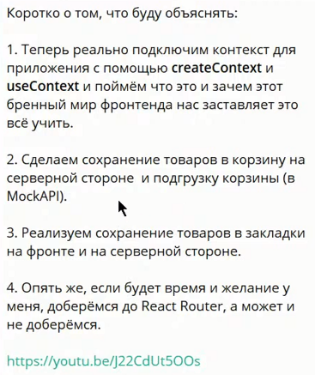
14.00 ,Избавляемся от ошибок в консоле.
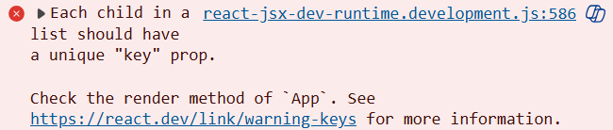
Надо задать каждому элементу который в map рендериться уникальны ключ.Хоть это не совсем правильно в качестве ключа используем index.
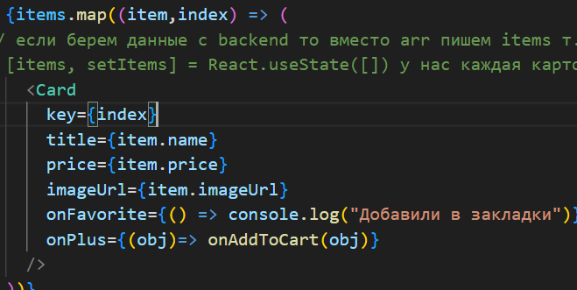

28.20 создаем поиск создаем хук useState("") но вместо массива ставим строку(" ")
const [searchValue, setSearchValue] = React.useState(""); будем помещаем в searchValue что вводим в input. Input находиться в App.js <input placeholder="Search.."/>
Вводимые в input данные надо сохранить для этого создадим метод onChangeSearchInput
const onChangeSearchInput = (event) => { console.log(event.target.value); };
пока с его помощью просто будем выводить в консоль значение из input (event.target.value).Что бы этот метод срабатывал пишем в input
<input onChange={onChangeSearchInput} placeholder="Search..." />
когда что то в input изменилось (onChange) срабатывает (onChange) = {onChangeSearchInput}
и выводит в консоле то что в поле input {console.log(event.target.value);}
Но наша задача другая выводить то что есть в inpute, для этого то что вводим в input мы будем вставлять в setSearchValue вот так const onChangeSearchInput = (event) => {
setSearchValue(event.target.value);};
Теперь попробуем отобразить данные из input там где нам надо. В нашем случае мы хотим что если в input введем что нибудь, то в заголовке вместо 'Все кроссовки' должно отобразиться `Поиск по запросу: и то что введено в input (event.target.value).
Делаем это так: <h1>{searchValue ? `Поиск по запросу: "${searchValue}"` : 'Все кроссовки'}</h1>
Обьяснение: напомню в searchValue храним то что у нас в поле input. Когда пишем что то в input срабатывает onChange вот здесь <input id="search" name="search" value={searchValue} onChange={onChangeSearchInput} placeholder="Search..." />
и запускается onChangeSearchInput она передает содержимое в setSearchValue вот так
const onChangeSearchInput = (event) => {setSearchValue(event.target.value);};
и оттуда все это передается в searchValue эти переменные в одном хуке useState. В переменной searchValue появляется что то значит ее значение true и срабатывает первое условие в <h1>{searchValue ? `Поиск по запросу: "${searchValue}"` : 'Все кроссовки'}</h1> т.е вместо 'Все кроссовки' выводиться `Поиск по запросу: и значение того что введено в input "${searchValue}"` так же надо сделать input контролируемый , это значит что когда получаем данные из input эти же данные надо сохранить в этом же input,для этого в input вставляем поле value={searchValue}
33.10 Будем делать х нажимая на который поле поиска становиться пустым:
Сначала сделаем Х (крестик). Берем из Drawer.js картинку с крестиком : Корзина{""}
<img onClick={onClose} className="removeBtn cu-p"src="img/btn-remove.svg" alt="Close"/> Убираем не нужное и вставляем эту картинку в App.js
<div className="search-block d-flex" >
<img src="/img/search.svg" alt="Search" />
<img className="clear cu-p" src="img/btn-remove.svg" alt="Clear"/>
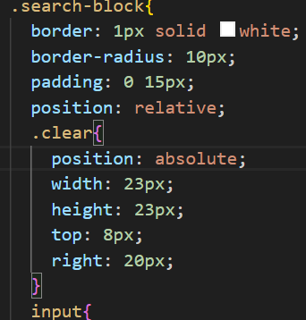
даем этому классу имя clear и в index.scss задаем ему разные стили примерно так:
Все это делаем внутри класса .search-block{ задаем размер , ставим в
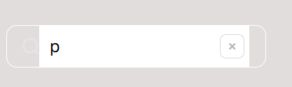
.search-block relative в clear : absolute и т. д. Получаем справа от input крестик

Теперь сделаем что бы он Х появлялся только когда что то есть в input.

Дополнение. Условный рендеринг {searchValue && (...)}Этот синтаксис означает: если searchValue имеет значение (не null, не undefined, не false, не пустая строка "", не 0), то выполняем код внутри скобок. Если searchValue пустая строка ("") или false, то элемент <img> не будет отображаться.
Смысл такой проверяем если в searchValue что то есть т. е. значение true тогда изображается правая часть т. е. появляется X. Делаем этот так:
{searchValue &&(<img className="clear cu-p"src="img/btn-remove.svg" alt="Clear"/>)}
Теперь надо сделать так что бы при нажатии на Х input становился пустым для этого добавим:onClick={()=> setSearchValue("") т. е. что бы при клике на Х setSearchValue становилось пустым ("") вот так: {searchValue &&(<img onClick={()=> setSearchValue("")} className="clear cu-p" src="img/btn-remove.svg" alt="Clear"/>)}

То что мы сделали является конролируемый input это значит что то что находиться в searchValue всегда будет находиться в value input. Например если возьмем и уберем из <input id="search" name="search" value={searchValue} onChange={onChangeSearchInput} placeholder="Search..." />вот эту часть value={searchValue} input станет не контролируемым и при нажатии на X придется вручную очищать то что находиться в input т.к . значение ( value) в input будет прежним, а не примет значение searchValue которое при нажатии устанавливает новое значение переменной searchValue — "" (пустая строка) 39.45
Теперь перед тем как рендерить карточки
{items.map((item,index) => (
<Card
key={index}
title={item.name}...
С помощью filter найдем в item name любое содержимое которое есть в searchValue
{items
.filter((item) => item.name?.includes(searchValue))
.map((item,index) =>(
<Card
key={index}
title={item.name}
этот код фильтрует массив объектов(item), оставляя только те, у которых свойство name содержит строку searchValue (то что введено в поле input).
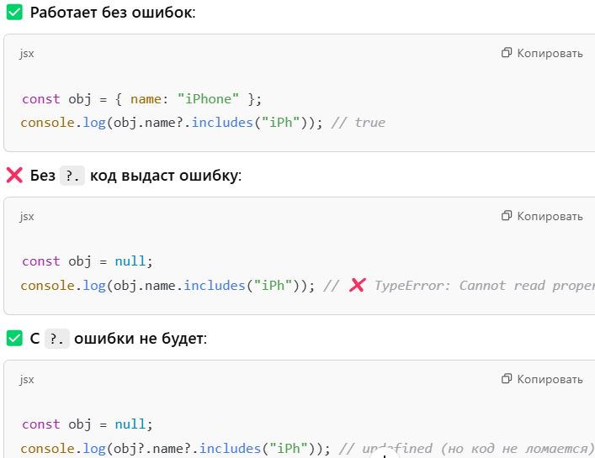
Обьяснение Оператор ?. называется Optional Chaining (опциональная цепочка). Он позволяет безопасно обращаться к свойствам объекта, даже если некоторые из них могут быть undefined или null. item.name?.includes(searchValue);
Если item.name существует, выполнится includes(searchValue).
Если item.name не существует (undefined/null), то код не сломается, просто вернёт undefined.
Все ок но надо сделать так что бы поиск не зависел от регистра букв. Для этого при filter надо перевести в нижний регистр item.name(т.е. свойство name обьектов item в которых ищем совпадения) и searchValue (то что мы ввели в input) т. е. приводим в нижний регистр то что мы ищем searchValue и то где мы ищем item.name
Делается это так:{items.filter((item) => item.name?.toLowerCase().includes(searchValue.toLowerCase())) .map((item,index) =>(...
44.00
Теперь сделаем чтобы когда мы нажимали на + товар сохранялся не только в корзине но и на бэкэнде(mockApi).

Товар в корзину мы отправляем с помощью onAddToCart const onAddToCart = (obj) => {
setCartItems(prev => [...prev,obj]);}; когда нажимаем + на карточкес в index.js срабатывает onClick он вызывает {onClickPlus} onClick={onClickPlus} от onClickPlus запускается const onClickPlus = () => { onPlus({imageUrl,title,price});
//в onClickPlus задаем setIsAded значение true setIsAded(!isAded); }; //isAded по умолчанию(by default)-false, как кликнули вызвали onClickPlus сработала ф.
// setIsAded (!isAded) и isAded получила противоположное значение т.е. true опять кликнули isAded стал -false
от onPlus в App.js в Card запускается onAddToCart(obj) <Card onPlus={(obj)=> onAddToCart(obj)}/> и тут мы доходим до const onAddToCart = (obj) => {setCartItems(prev => [...prev,obj]);}; и наконец кладем нашу карточку в корзину прибавляя ее к тем которые там уже есть

А теперь нам все это надо еще отправить на сервак
Делаем в mockApi новый роут назовем его cart и теперь по этому адресу мы будем хранить товары добавленные в корзину'https://67a5d781510789ef0df96fa9.mockapi.io/cart'
то что на сайте здесь 'https://67a5d781510789ef0df96fa9.mockapi.io/items'
46.40 Получается при нажатии на + кроме добавления товара в корзину визуально через вызов метода onAddToCart(obj) в App.js надо еще паралельно отправить запрос на сервак
Делать это будем с помощью Axios
Дополнение: библиотека Axios в React используется для выполнения HTTP-запросов. Это означает, что с его помощью можно отправлять запросы к серверу, получать данные или отправлять их на сервер, и работать с результатами этих запросов в приложении. Эта библиотека позволяет отправлять такие же запросы как и с помощью fetch если fetch уже встроен в браузур то axios надо отдельно скачивать
Входим в mockApi через авторизацию на GitHab по лог niklebed71 ssKolataval!
Для начала надо axios прикрутить к нашему проекту пишем в терминале npm install axios дальше делаем import import axios from "axios"; и переделываем fetch запрос
48.30 под axios React.useEffect(()=>{
// fetch('https://67a5d781510789ef0df96fa9.mockapi.io/items').then((res)=> {
// return res.json();}).then((json)=>{setItems(json);});
axios.get('https://67a5d781510789ef0df96fa9.mockapi.io/items').then((res)=> {
setItems(res.data);});
axios отправь get запрос (запрос на получение данных, список кроссовок) вот по этому адресу 'https://67a5d781510789ef0df96fa…...items' когда этот запрос отправиться затем .then( возьми ответ сервера (res=> {и передай в setItems(res.data);});)
res — это объект, который содержит информацию о результате запроса, res.data будет содержать данные, полученные от сервера (в данном случае, список кроссовок).
setItems(res.data) - это функция, которая, используется для обновления состояния в React. Т.е., когда данные получены, они передаются в setItems, чтобы обновить состояние компонента.
51.20 Сделаем что бы при нажатии на + карточка сохранялась не только в корзине визуально но и на бэкзнде в массиве для этого надо наоборот данные передать в наш массив на бэкэнде используем post запрос (запрос на отправку данных) делаем это все в методе onAddToCart который вызывается при нажатии на + const onAddToCart = (obj) =>{
axios.post('https://67a5d781510789ef0df96fa9.mockapi.io/cart', obj); отправляем на сервер setCartItems(prev => [...prev,obj]); }; отправляем пользователю
По этому адресу 'https://67a5d781510789ef0df96fa9.mockapi.io/cart'(здесь cart а не items) передать obj который возвращает onAddToCart (то что в корзине) 56.00
Вместе с запросом на получение списка кроссовок отправим запрос на получения того что в корзине вот так:React.useEffect(()=>{
axios.get('https://67a5d781510789ef0df96fa9.mockapi.io/items').then((res)=>{
setItems(res.data);});
axios.get('https://67a5d781510789ef0df96fa9.mockapi.io/cart').then((res)=> {
setCartItems(res.data);}); },[]);
Только заменим в ссылке item на cart и передадим эти данные в setCartItems (т. е. в корзину а не в setItems где все карточки) Теперь даже после обновления страницы все что было в корзине не пропадает 56.50 Все работает

Теперь сделаем удаление 59.10 создаем const onRemoveItem
const onRemoveItem = (id) => {передаем сюда id карточки которую удаляем
axios.delete('https://67a5d781510789ef0df96fa9.mockapi.io/cart/${id}');
setCartItems(prev => [...prev,obj]);//};
здесь используем в запросе метод delete и передаем номер карточки ${id}
1.00.30 этот метод надо использовать в корзине идем туда {cartOpened && <Drawer items = {cartItems} onClose ={() => setCartOpened(false)} onRemove ={onRemoveItem}/>}
и пишем onRemove = {onRemoveItem}. Передаем onRemove в пропс в Drawer.js
function Drawer({onClose,onRemove,items = []}) { return ( в Drawer.js
на + который на карточке в корзине вешаем onClick <img onClick={() => onRemove(obj.id)} className="removeBtn" src="img/btn-remove.svg" alt="Remove" />
Дополнение: если просто написать в onClick={onRemove}то в onRemove в параметры передастся event который есть у onClick, а нам надо передать obj.id т.е id той карточки которую будем удалять из корзины поэтому передаем нужные параметры с помощью анонимной функции вот так onClick={() => onRemove(obj.id)} 1.02.00
Если вставим console.log(id) const onRemoveItem = (id) => {//удаляет товар из корзины
console.log(id);
// axios.delete('https://67a5d781510789ef0df96fa9.mockapi.io/cart/${id}');
// setCartItems(prev => [...prev,obj]);//};
то в консоле будет отображаться id того элемента на который нажимаем. Теперь без отправки запроса попробуем скрыть тот элемент на + которого кликали.Делаем так:
const onRemoveItem = (id) => {//удаляет товар из корзины
// console.log(id);
// axios.delete('https://67a5d781510789ef0df96fa9.mockapi.io/cart/${id}');
setCartItems((prev) => prev.filter((item) => item.id !== id)); };
когда выполниться onRemoveItem тогда setCartItems возьми что сейчас есть в prev (там массив с кросами которые в корзине) отфильтруй самого себя prev.filter((item) => и проверь что item.id товаров в твоем массиве не равен переменной (id) в onRemoveItem = (id). 1.02.50 Метод filter работает так что после фильтрации карточек которые в корзине он вернет только те карточки чей item.id !== id который мы передали при нажатии на + товара в onRemoveItem = (id) т. е. вернет массив со всеми карточками кроме той чей id получил при клике на + карточки, получается карточка с этим id удалилась.1.04.30
Теперь украсим корзину вставив в нее текст и картинку идем в Drawer.js и пишем там такой код Корзина{""} <img onClick={onClose} className="removeBtn cu-p"
src="img/btn-remove.svg" alt="Close"/> </h2>
<div class="cartEmpty d-flex align-center justify-center flex-column flex">
<img class = "mb-20" width = "120px" height = "120px" src="/img/empty-cart.jpg" alt="CartEmpty"/>
<h2>Корзина пустая</h2>
<p className="opacity-6">Добавьте хотя бы одну пару кроссовок, что бы сделать заказ</p>
<button clas="greenButton">
<img src="/img/arrow.svg" alt="Arrow" />Вернуться назад
</button>
</div> здесь ничего необычного добавили картинку надпись и кнопку
<div className="items">
{items.map((obj) => (<div className="cartItem d-flex align-center mb-20">

Попробовал стилизовать корзину а именно class="cartEmpty
добавил в index.scss такие стили
.cartEmpty {text-align: center;
p {width: 280px;line-height: 24px;}
.greenButton { width: 245px;margin-top: 20px;
&:hover {img {transform: rotate(180deg) translateX(3px);}}
img {position: relative;top: 1px; transform: rotate(180deg);margin-right: 15px;
transition: transform 0.15s ease-in-out; } }} 1.06.30 почемуто не все работает
1.7.10 теперь сделаем так, если товаров в корзине нет то отображалась пустая коробка, а если есть то корзина с товарами. Для этого в Driver.js пишем
{
items.length > 0 ?// если корз пустая выводи cartEmpty если нет items и cartTotalBlock
<div> важно если у нас выводиться два блока то их надо обьединить например в один
<div className="items">….</div> div как сделано здесь
<div className="cartTotalBlock">…. </div>
</div>
:
<div class="cartEmpty d-flex align-center justify-center flex-column flex">…..</div>
} 1.10.20
Сделаем что бы при нажатии на кнопку вернуться назад корзина закрывалась, находим в Driver.js кнопку и вешаем onClick при котором срабатывает = {onClose}
<button onClick = {onClose} class="greenButton">
<img src="/img/arrow.svg" alt="Arrow" />Вернуться назад </button>
{onClose} мы для Driver.js в App.js задали и передали пропсом в Driver.js
1.11.20Теперь будем делать так что бы при отчистке товар очищался не только на сайте но и с на бэкэнде для этого при удалении товара с корзины надо одновременно посылать запрос на удаление товара с сервака все делается в App.js вот здесь const onRemoveItem = (id) => {
axios.delete('https://67a5d781510789ef0df96fa9.mockapi.io/cart/${id}');
setCartItems((prev) => prev.filter((item) => item.id !== id )); };

Сохранение в корзине сделали делаем сохранение закладок 1.14 Переходим в Card / index.js
создадим хук const [isFavorite, setIsFavorite] = React.useState(false); по умолчанию isFavorit-false
расписываем что бы при изменении значения isFavorite показывалась одна из 2-х img
<div className={styles.favorite} onClick={onClickFavorite}>
<img src= {isFavorite ? "/img/liked.svg" : "/img/unliked.svg"} alt="Unliked" />
</div>
создаем const onClickFavorite = () => {setIsFavorite(!isFavorite);};с ее помощью можем менять текущее состояние isFavorite для отображения одной из 2-х img
return (при onClick на картинку сердечка вызываем onClickFavorite
<div className={styles.card}>
<div className={styles.favorite} onClick={onClickFavorite}>
<img src= {isFavorite ? "/img/liked.svg" : "/img/unliked.svg"} alt="Unliked" />
написал все до 1.17.20
Создаем массив закладок в App.js:const [Favorites,setFavorites] = React.useState('');
потом создаем новый метод
const onAddToFavorite = (obj) =>{
axios.post('https://67f584ec913986b16fa4db84.mockapi.io/favorites', obj);
setFavorites(prev => [...prev,obj]); };

Проблема в том что в бесплатной версии на mockApi можем создать только 2 resourse поэтому заходим под другим аккаунтом 5117182n@gmail.com в mockApi и создаем новый проект его имя так же sneakers там делаем новый resourse под названием favorites и получаем на него ссылку. https://67f584ec913986b16fa4db84.mockapi.io/favorites
продолжить с 1 18 50

до 1.35.10 делалось сокрытие адреса в mockApi

